湖南省怀化市沅陵县落鹤坪小学资料
- 情况综览表
项目 | 内容
学校名称 | 湖南省怀化市沅陵县二酉苗族乡落鹤坪中心小学
学校位置 | 湖南省怀化市沅陵县二酉苗族乡落鹤坪村
校长姓名 | 谢南奇
校长电话 | 18975090211
教师人数 | 23
志愿者人数 | 2
班级数 | 8个（幼儿园学前班1个，幼儿班1个，一—六年级各1个班）
学生人数 | 130个（留守儿童占比66%）
平均班额 | 17
师生比 | 1:5.2(标准为：1:23)
班师比 | 1:3.125（标准为：1:1.4）
平均课时量 | 13
多媒体 | 班级配置有班班通电子白板
2 基本信息收集
2.1 地理位置：
沅陵县二酉乡落鹤坪中心小学位于湖南省怀化市沅陵县二酉乡落鹤坪村。
二酉苗族乡地处湖南省怀化市沅陵县西北部，跨酉水、酉溪两岸，东与明溪口镇相交，西与泸溪县接壤，南与沅陵镇毗邻，北与古丈县为界。已实现村村通公路，乡上公路与县道相连。
学校附近没有大型购物场所，网购可以让学校老师或者班车司机带回校。
2.2 基础设施：
教室：
共13间教室。其中，一-六年级各年级有1间教室。另外，学校有仪器室、美术室、图书室、实验室、电脑室各1间。
由学校自己筹资，每个班级都配置有班班通电子白板，且有网络。
体育设施：
操场为水泥硬化（正在建设中）。操场配置篮球架2个，乒乓球台3个。另外基本体育器材都有配备，损坏学校就自己更换。
图书室：
学校现有图书室1间，藏书量达到7000多册，由县教育局配送和六个核桃捐赠。图书室没有专职图书管理员，班级里也有图书角，但没有图书架。
网络：
校园：
有无线网，手机网络信号也比较好
办公室：
无线网和手机信号都很好。（联通、移动、电信都有4G）
教室：
无线网和手机信号也很好。（联通、移动、电信都有4G）
宿舍：
是全校网络最差的地方，无线网和手机网络的信号都比较差。
宿舍：
教师宿舍：
和学生宿舍同一栋楼，共23间，房屋老旧。学校教师宿舍紧张,公共卫浴，已经使用22间。
学生宿舍：
共有2间，男生、女生宿舍各1间。目前二酉落鹤坪小学住宿学生数量约23人，男生宿舍约12人，女生宿舍约11人。有幼儿园保育员在宿舍管理，晚自习后由班主任和值周行政共同管理。
食堂：
有1间食堂，师生共同用餐。教师每餐需要缴费5元（标准），周末自己做饭。
交通：
农村客运车：
沅陵县—落鹤坪：一天两趟车，上午10:30发车，下午3:00发车；
落鹤坪—沅陵县：一天两趟车（在校门口等车即可），上午6:00发车，中午11:00多发车；
网约车：
无
其他交通工具：
地处二酉苗族乡酉水边，可渡河到明凤县道上，故而交通比较方便，离县城80分钟车程。但遇雨雪天气，有处滚水坝低矮，班车会停运。
2.3 学情信息：
师生情况：
教师：
全校教师共有23人（志愿者教师2人）。男教师为9人，女教师为14人。
学生：
全校共有学生人130（含幼儿园学生人数），平均班额为16人。
其中幼儿园学前班人数是10人，幼儿班人数是18人；
小学一年级11人，二年级10人，三年级15人，四年级17人，五年级26人，六年级23人。
留守儿童占比为66%，失孤和离异儿童约20人。
3 项目内容信息：
3.1 常规课程：
课程均按国家标准开设，覆盖小学所有学科；英语学科三年级正常开设；
其中音体美都是专职老师，专业音体美教师也会带其他课程；
3.2 素质/拓展课程：
“弘毅”美术社团；
“创客”作文；
“情系远山”英语。
3.3 其他课程/活动：
1.当地教师的平均课时量为16节/周，包含早晚自习。
2.另外部分学校教师（多为行政领导）需要担任精准扶贫工作，只有特殊学生才会上门家访。
4 项目发展情况：
4.1 安全保障：
1.当地民风淳朴，居民对老师也尊敬；
2.校园配有门卫室；
3.学校监控全覆盖；
4.周末有1位老师在校，有孩子的老师一般几周才回一次家。
5.家校关系好，一般都不会有矛盾。
4.2 历届志愿者教师任教信息：
2019年-2021年志愿者教师：
蒲冬妮：现担任一年级数学、美术、体育、科学老师，兼班主任
董远梦：现担任三年级语文老师，兼班主任
5 其他：
1.不是很需要老师，学校有足够多的的老师任教；
2.赶集需要去往乌宿，村子里面有流动的车方便购买蔬菜等生活用品；
3.教师工作群主要使用微信群；
4.学校有3台打印机可供使用；
5.志愿者到校后，学校可提供以下支持工作：专门让向校长和罗主任带我们新老师，到目前为止只有一次听课；正在组织全校老师的教研活动，从十月持续到十一月。
6.快递（圆通、中通、申通、韵达、邮政）可到二酉乡乌宿，当地教师或者客车司机可帮忙代取。
6 照片
学校大门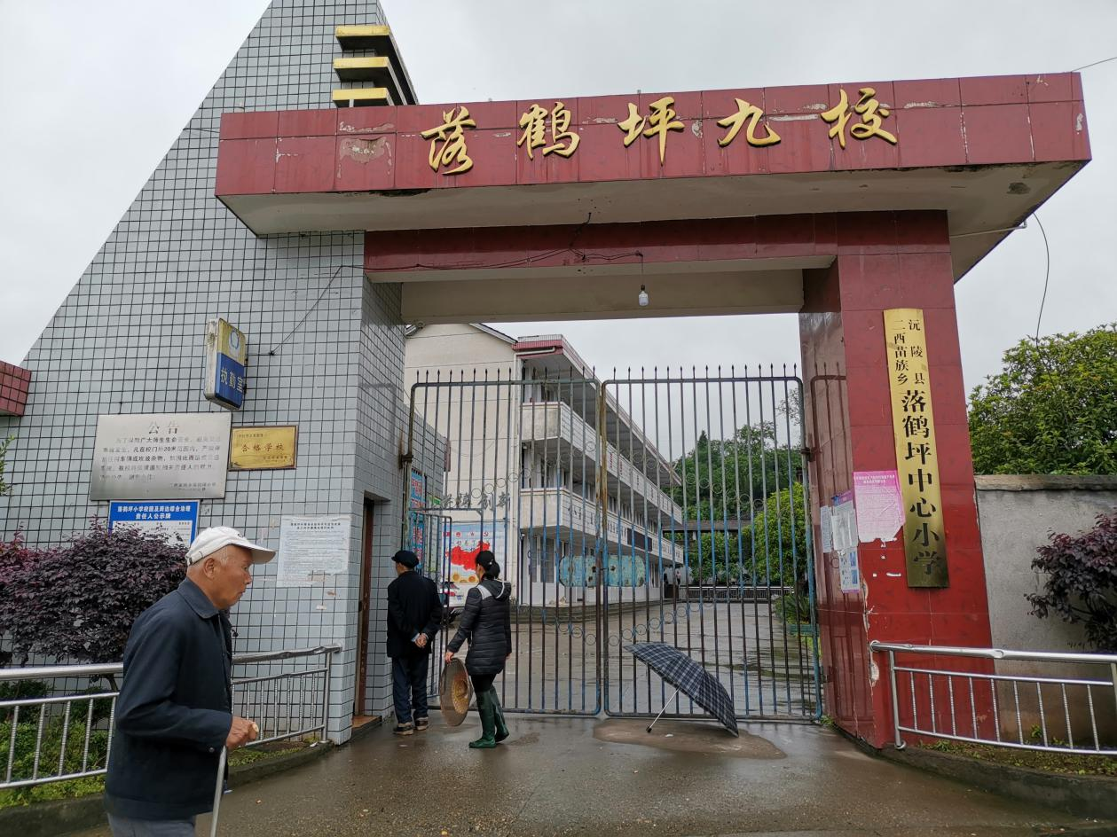
教学楼
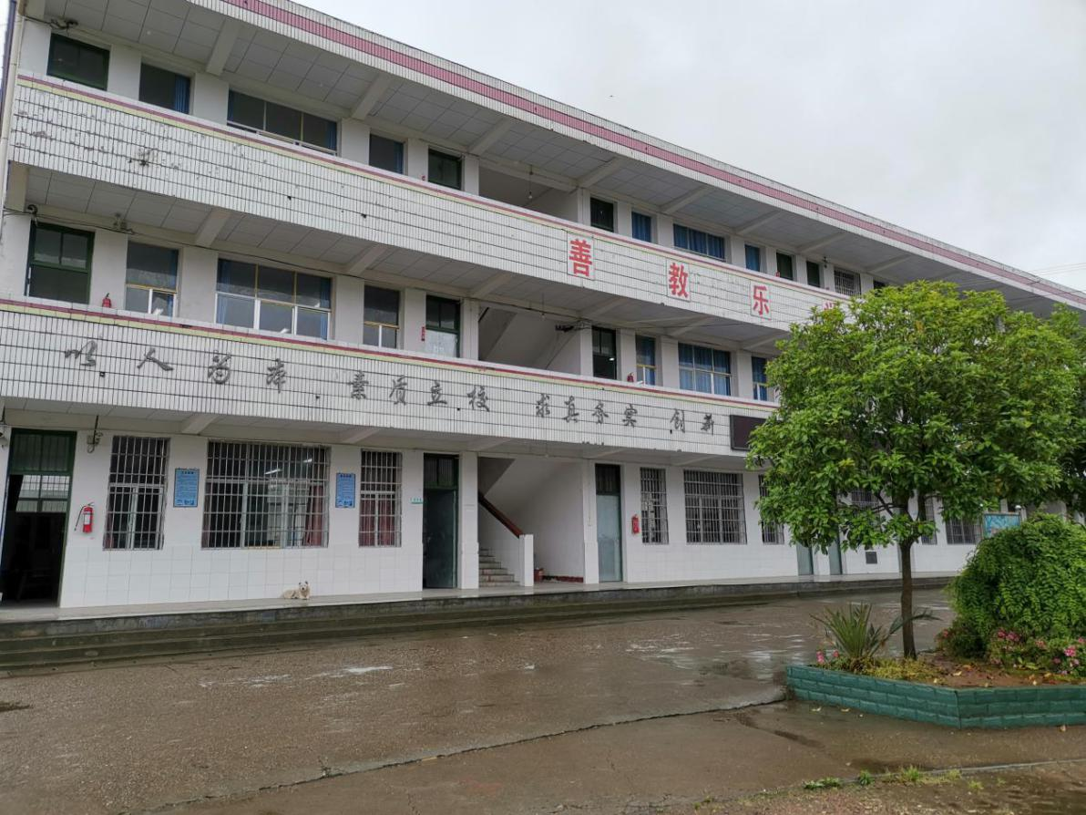
办公室
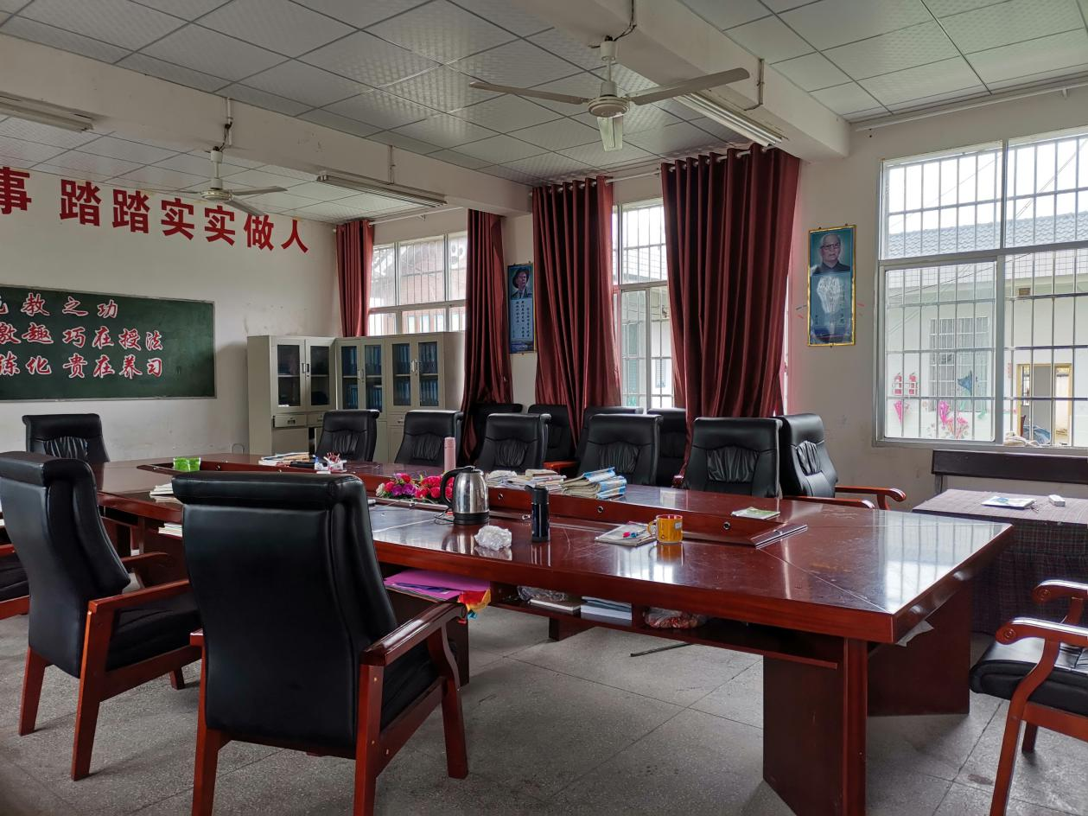
学生宿舍
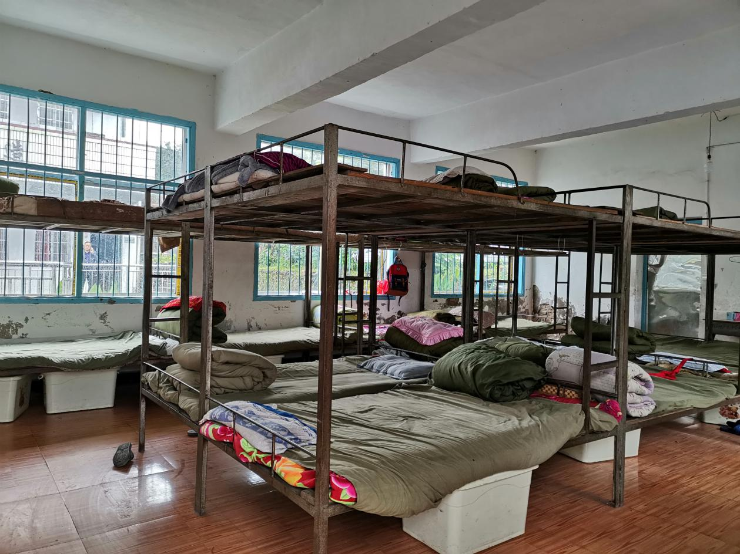
教师宿舍
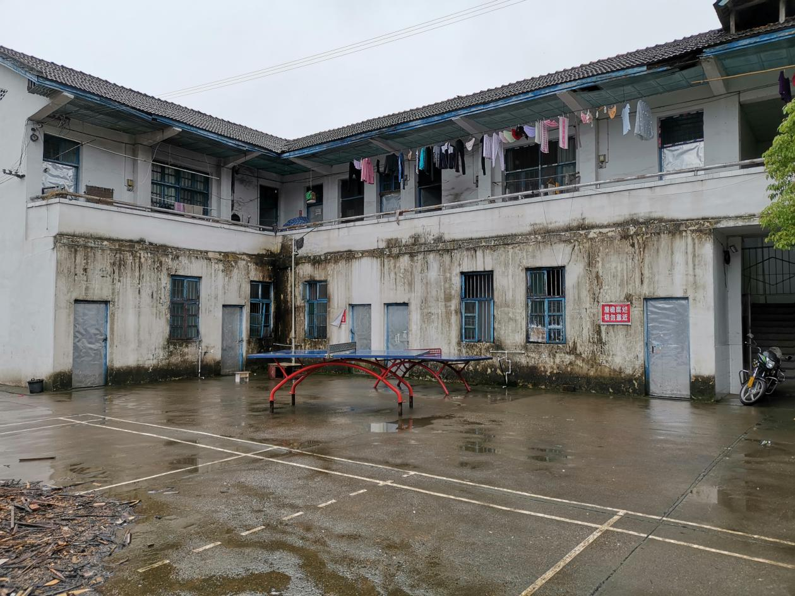

操场
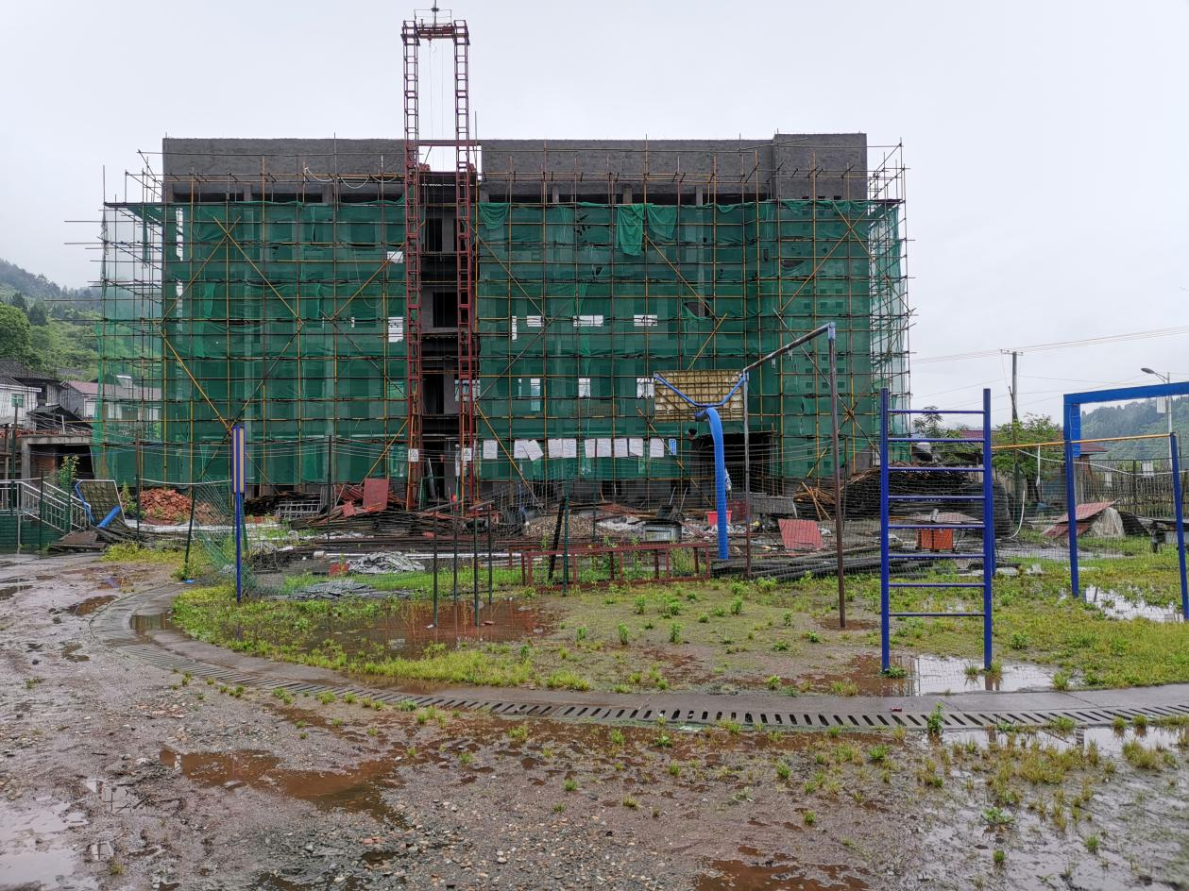
厕所
